ACTIVIDADES DEL DÍA JUEVES 21 DE AGOSTO
- LAS ACTIVIDADES DEBEN ESTAR COPIADAS O PEGADAS EN EL CUADERNO EN FORMA PROLIJA.
JUEVES 21 DE AGOSTO
DÍA ___________
N. y A:
- RECORDAMOS QUÉ SON LOS VERBOS.
https://www.youtube.com/watch?v=F31XS-rjABA
- BUSCA EN LA SOPA DE LETRAS LOS SIGUIENTES VERBOS.
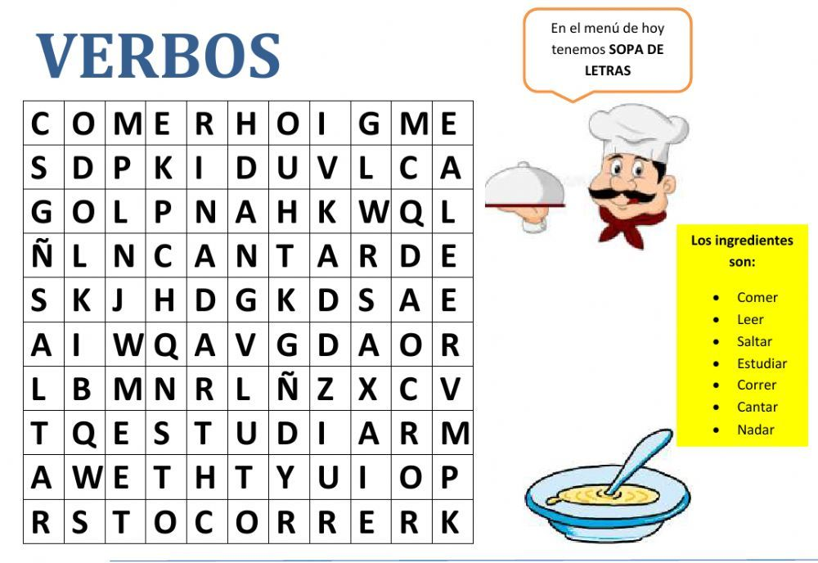
- ESCRIBE LOS VERBOS DE LOS CARTELES EN LA IMAGEN CORRESPONDIENTE.
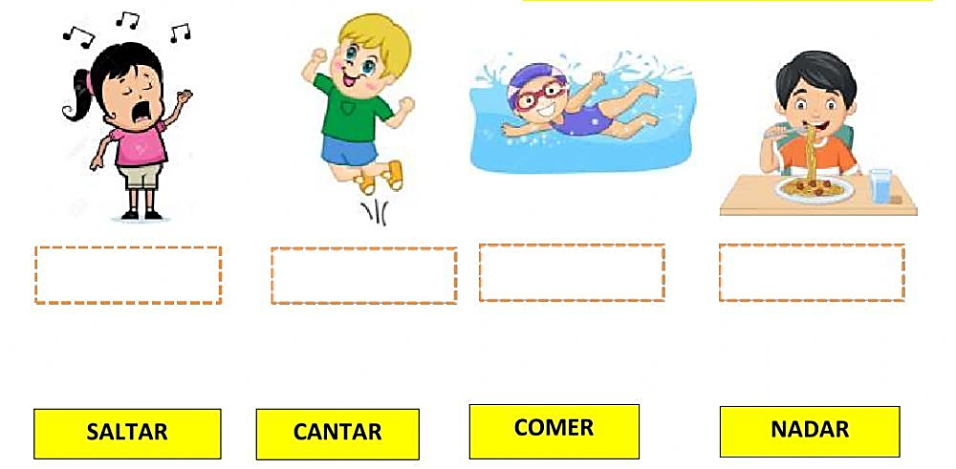
- LEE LAS ORACIONES Y SOBRAYA CON COLOR EL VERBO EN CADA UNA.
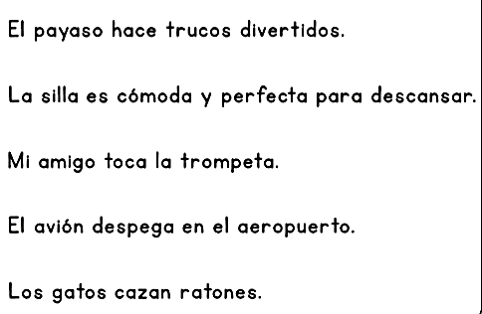
- TRABAJA EN LAS PÁGINAS 54 Y 55 DEL LIBRO “EL HILO DE LA MATEMÁTICA” (SITUACIONES PROBLEMÁTICAS).

